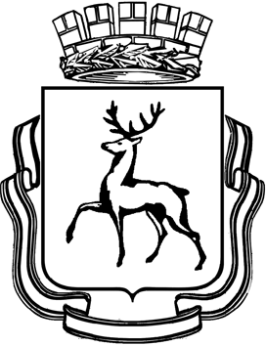

Администрация Московского района
города Нижнего Новгорода

Управление образования

П Р И К А З

02.02.2018 |  | № | 22
Об итогах
смотра детских общественных объединений
образовательных учреждений

На основании приказа «Об организации и проведении смотра детских общественных объединений образовательных учреждений» № 1/1 от 09.01.2018 года. С целью актуализации и активизации деятельности детских общественных объединений образовательных учреждений Московского района и стимулирования деятельности в рамках РДШ, их поддержка и поощрение к дальнейшему реальному социальному партнерству в сфере работы с детьми прошел районный смотр детских общественных объединений образовательных учреждений. В соответствии с итогами смотра

приказываю:
1. Утвердить результаты смотра детских общественных объединений ОУ:
1 место – ДОО ОУ № 118, 146
2 место – ДОО ОУ № 21, 64, 66, гимназия № 67, 69, 70, 73, лицей № 87, № 115 к1, 149, 172, 178, «ЦДТ Московского района»
3 место – ДОО ОУ № 74, 93, 115 к 2, 139.

2. Утвердить результаты деловой игры «Время первых!»
группа 1:
1 место - РДОО «Апельсин» (школа № 118),
2 место – ДОО «Ракета» (школа № 146),
3 место – ДОО «Непоседы» (школа № 115), ДОО «Шторм» (гимназия № 67)
группа 2:
1 место - ДОО «Кристалл» (школа № 149)
2 место – ДОО «Совет «Надежных» (школа № 66)
3 место – ДОО «След» (школа 178)
3. Наградить победителей и призеров смотра грамотами.
4. Контроль за исполнением приказа возложить на главного специалиста отдела общего образования управления образования Т.С. Руфанова.

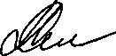
Начальник управления О.Ю.Лебедева

Руфанова Т.С.
2701221

